**PUNTO DE ATENCIÓN REGIONAL NOBSA**

**PROGRAMAS AMBIENTALES**

**RESIDUOS**

1. **INFORMACIÓN GENERAL DEL PROGRAMA**

|  |  |
| --- | --- |
| **Nombre del programa** | Gestión integral de la generación y manejo de residuos. |
| **Sede** | Punto de Atención Regional Nobsa |
| **Periodo de vigencia** | Del 1 de enero al 31 diciembre del 2024 |
| **Objetivo estratégico** | Gestionar integral y adecuadamente la generación y disposición de los residuos de la Agencia Nacional de Minería para todos los procesos de la Sede PAR Nobsa |
| **Meta estratégica** | Documentar las condiciones de operación sobre el manejo y disposición de los residuos sólidos generados (Aprovechables y No aprovechables) de la sede PAR Nobsa para la vigencia 2024 |
| **Responsable** | Coordinador del PAR y colaboradores de la sede. |

1. **META Y OBJETIVOS DEL PROGRAMA**

|  |  |  |
| --- | --- | --- |
| **Meta Kg/Per del año:** | **28,88** |  |
|  |  |  |  |  |
| **Objetivos del año:** | 1. Cuantificar el volumen de residuos generados por tipo (aprovechables y No aprovechables).  2. Asegurar mínimo el 90% de la confiabilidad de los datos de monitoreo y control de la generación per cápita de la sede PAR Nobsa de la ANM para el año 2024.  3. Desarrollar actividades que generen conciencia sobre el adecuado manejo y disposición final de los residuos de la sede PAR Nobsa para el año 2024.  4.Validar las acciones de disposición final de los residuos conforme a sus características. | | | |

1. **SEGUIMIENTO Y MEDICIÓN**

|  |  |  |  |  |  |
| --- | --- | --- | --- | --- | --- |
| ***Tabla 1. Línea base Generación de Residuos 2023*** | | | | |  |
| **Mes** | **Residuos Aprovechables 2023 (Kg)** | **Residuos No Aprovechables 2023 (Kg)** | **Total Generado** | **Total personas Mes (Un)** | **kg/Per Mes** |
| **Ene** | 7,00 | 165,18 | 172,18 | 53,00 | 3,25 |
| **Feb** | 37,80 | 192,00 | 229,80 | 69,00 | 3,33 |
| **Mar** | 0,00 | 93,18 | 93,18 | 72,00 | 1,29 |
| **Abr** | 8,12 | 76,78 | 84,90 | 69,00 | 1,23 |
| **May** | 8,65 | 185,16 | 193,81 | 69,00 | 2,81 |
| **Jun** | 6,18 | 132,98 | 139,16 | 66,00 | 2,11 |
| **Jul** | 96,04 | 124,36 | 220,40 | 71,00 | 3,10 |
| **Ago** | 11,76 | 232,90 | 244,66 | 76,00 | 3,22 |
| **Sep** | 25,50 | 158,14 | 183,64 | 78,00 | 2,35 |
| **Oct** | 14,48 | 203,40 | 217,88 | 82,00 | 2,66 |
| **Nov** | 15,80 | 149,98 | 165,78 | 85,00 | 1,95 |
| **Dic** | 23,46 | 88,56 | 112,02 | 71,00 | 1,58 |
| **Tot** | **254,79** | **1802,62** | **2057,41** | **861,00** | **28,88** |
| **Pro** | **21,23** | **150,22** | **171,45** | **71,75** | **2,41** |

|  |  |  |  |  |  |
| --- | --- | --- | --- | --- | --- |
| ***Tabla 2. Generación de residuos 2024*** | | | | |  |
| **Mes** | **Residuos Aprovechables 2024 (Kg)** | **Residuos No Aprovechables 2024 (Kg)** | **Total Generado** | **Total personas Mes (Un)** | **kg/Per Mes** |
| **Ene** | 15,54 | 123,08 | 138,62 | 78,00 | 1,78 |
| **Feb** | 17,14 | 93,06 | 110,20 | 81,00 | 1,36 |
| **Mar** | 10,62 | 91,36 | 101,98 | 82,00 | 1,24 |
| **Abr** | 14,78 | 97,32 | 112,10 | 81,00 | 1,38 |
| **May** | 30,76 | 132,72 | 163,48 | 50,00 | 3,27 |
| **Jun** | 11,30 | 107,68 | 118,98 | 59,00 | 2,02 |
| **Jul** |  |  |  |  |  |
| **Ago** |  |  |  |  |  |
| **Sep** |  |  |  |  |  |
| **Oct** |  |  |  |  |  |
| **Nov** |  |  |  |  |  |
| **Dic** |  |  |  |  |  |
| **Tot** | **100,14** | **645,22** | **745,36** | **431,00** | **11,05** |
| **Pro** | **16,69** | **107,54** | **124,23** | **71,83** | **1,84** |

1. **COMPORTAMIENTO**

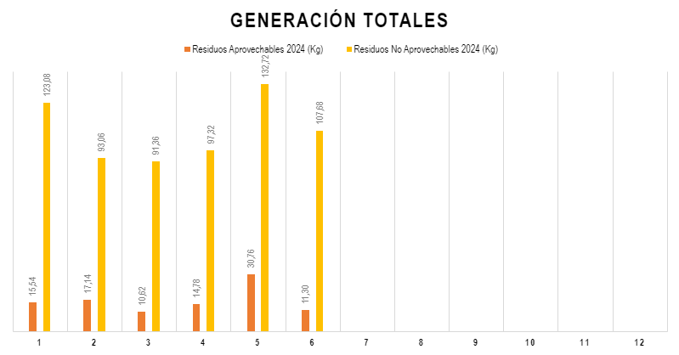 ***Gráfica 1. Generación de residuos Aprovechables Vs No aprovechables 2024***

***Tabla 3. Generación Trimestral de Residuos***

**CONCLUSIÓN** Al evaluar el comportamiento durante los dos primeros trimestres de 2024, se observa que ambos se mantuvieron por debajo del rango de generación trimestral establecido. En particular, el primer trimestre registró la menor generación de residuos, con 4,38 kg/per y un acumulado semestral de 11,05 Kg/per, Logrando un cumplimiento de la meta prevista en el primer semestre.

|  |  |  |  |  |  |
| --- | --- | --- | --- | --- | --- |
| **Año** | **Rango Generación Trimestral** | **Generación1r Trimestre** | **Generación 2do Trimestre** | **Generación 3r Trimestre** | **Generación 4to Trimestre** |
| **2024** | 7,22 | 4,38 | 6,67 | 0,00 | 0,00 |

**AGUA**

1. **INFORMACIÓN GENERAL DEL PROGRAMA**

|  |  |
| --- | --- |
| **Nombre del programa** | Gestión integral del consumo de agua. |
| **Sede** | Punto de Atención Regional Nobsa |
| **Periodo de vigencia** | Del 1 de diciembre del 2023 al 30 noviembre del 2024. |
| **Objetivo estratégico** | Monitorear el consumo de agua per cápita en el Punto de Atención Regional Nobsa |
| **Meta estratégica** | Mantener el consumo acumulado de agua (m3/Persona) de la sede PAR Nobsa para la vigencia 2024 bajo las actuales condiciones de operación, tomando como referencia el consumo total del año 2023 (m3/Persona). |
| **Responsable** | Coordinador del PAR y colaboradores de la sede. |

1. **META Y OBJETIVOS DEL PROGRAMA**

|  |  |
| --- | --- |
| **Meta m3/Per del año:** | **2,92** |

|  |  |
| --- | --- |
| **Objetivos del año:** | 1. Asegurar mínimo el 90% de la confiabilidad de los datos de monitoreo y control del consumo de agua per cápita de la sede PAR Nobsa de la ANM para el año 2024. 2. Elaborar la línea base del consumo de agua per cápita de la sede PAR Nobsa de la ANM del año 2023. 3. Desarrollar actividades que generen conciencia sobre el adecuado uso del recurso hídrico de la sede PAR Nobsa y contribuyan al cumplimiento de la meta.  4. Identificar alternativas viables que permitan reducir el consumo de agua per cápita para el año 2024. |

1. **SEGUIMIENTO Y MEDICIÓN**

|  |  |  |  |  |
| --- | --- | --- | --- | --- |
| ***Tabla 4. Línea base consumo de agua 2023*** | | |  |  |
| **Mes** | **Consumo m3** | **Total Consumo 2023 m3** | **Total personas Mes (Un)** | **m3/Per Mes** |
| **Dic** | 17,10 | 17,10 | 78,00 | 0,22 |
| **Ene** | 13,80 | 13,80 | 53,00 | 0,26 |
| **Feb** | 17,78 | 17,78 | 69,00 | 0,26 |
| **Mar** | 19,69 | 19,69 | 72,00 | 0,27 |
| **Abr** | 17,27 | 17,27 | 69,00 | 0,25 |
| **May** | 18,89 | 18,83 | 69,00 | 0,27 |
| **Jun** | 14,98 | 14,98 | 66,00 | 0,23 |
| **Jul** | 18,02 | 18,02 | 71,00 | 0,25 |
| **Ago** | 15,58 | 15,58 | 76,00 | 0,21 |
| **Sep** | 18,17 | 18,17 | 78,00 | 0,23 |
| **Oct** | 19,90 | 19,90 | 82,00 | 0,24 |
| **Nov** | 19,44 | 19,44 | 85,00 | 0,23 |
| **Tot** | **210,62** | **210,56** | **868,00** | **2,92** |
| **Pro** | **17,55** | **17,55** | **72,33** | **0,24** |

***Tabla 5. Consumos de agua 2024***

|  |  |  |  |  |
| --- | --- | --- | --- | --- |
| **Mes** | **Consumo m3** | **Total Consumo 2024 m3** | **Total personas Mes (Un)** | **m3/Per Mes** |
| **Dic** | 16,03 | 16,03 | 71,00 | 0,23 |
| **Ene** | 19,37 | 19,37 | 78,00 | 0,25 |
| **Feb** | 16,75 | 16,75 | 81,00 | 0,21 |
| **Mar** | 16,76 | 16,76 | 82,00 | 0,20 |
| **Abr** | 14,77 | 14,77 | 81,00 | 0,18 |
| **May** | 17,34 | 17,34 | 50,00 | 0,35 |
| **Jun** | 18,87 | 18,87 | 59,00 | 0,32 |
| **Jul** |  |  |  |  |
| **Ago** |  |  |  |  |
| **Sep** |  |  |  |  |
| **Oct** |  |  |  |  |
| **Nov** |  |  |  |  |
| **Tot** | **119,89** | **119,89** | **502,00** | **1,73** |
| **Pro** | **14,99** | **9,99** | **71,71** | **0,25** |

1. **COMPORTAMIENTO**

***Gráfica 2. Consumos de agua 2023 vs 2024***

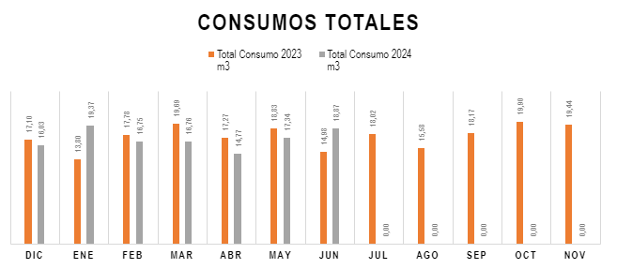

***Tabla 6. Consumo trimestral de agua 2024***

**CONCLUSIÓN:** En el análisis del comportamiento trimestral del programa durante los dos trimestres evaluados en 2024, se evidenció una disminución en el consumo de agua durante el primer trimestre. Sin embargo, en el segundo trimestre abril a junio, el consumo aumentó a 0,73 m3/per, estando en el límite del rango trimestral estipulado. Este incremento genera una alerta para reducir el consumo y garantizar el cumplimiento de la meta establecida.

|  |  |  |  |  |  |
| --- | --- | --- | --- | --- | --- |
| **Año** | **Rango Consumo Trimestral** | **Consumo 1r Trimestre** | **Consumo 2do Trimestre** | **Consumo 3r Trimestre** | **Consumo 4to Trimestre** |
| **2024** | 0,73 | 0,68 | 0,73 | 0,00 | 0,00 |

**ENERGIA**

1. **INFORMACIÓN GENERAL DEL PROGRAMA**

|  |  |
| --- | --- |
| **Nombre del programa** | Gestión integral del consumo de energía eléctrica. |
| **Sede** | Punto de Atención Regional Nobsa |
| **Periodo de vigencia** | Del 1 de diciembre del 2023 al 30 noviembre del 2024. |
| **Objetivo estratégico** | Gestionar integral y adecuadamente el consumo de energía eléctrica de la Agencia Nacional de Minería para todos los procesos de la Sede PAR Nobsa |
| **Meta estratégica** | Reducir el consumo acumulado de energía eléctrica en la sede PAR Nobsa durante el año 2024, tomando como referencia el consumo del año base 2023. |
| **Responsable** | Coordinador del PAR y colaboradores de la sede. |

1. **META Y OBJETIVOS DEL PROGRAMA**

|  |  |
| --- | --- |
| **Meta kWh/Per del año:** | **590,70** |

|  |  |
| --- | --- |
| **Objetivos del año:** | 1. Asegurar mínimo el 90% de la confiabilidad de los datos de monitoreo y control del consumo del recurso energético per cápita de la sede PAR Nobsa de la ANM para el año 2024. 2. Elaborar la línea base del consumo energético eléctrico per cápita de la sede PAR Nobsa de la ANM del año 2023. 3. Desarrollar actividades que generen conciencia sobre el adecuado uso del recurso energético eléctrico de la sede PAR Nobsa. 4. Identificar alternativas viables que permitan reducir el consumo de energía eléctrica per cápita para el año 2024 |

1. **SEGUIMIENTO Y MEDICIÓN**

|  |  |  |  |  |
| --- | --- | --- | --- | --- |
| ***Tabla 7. Línea base consumo de energía 2023*** | | | |  |
| **Mes** | **Consumo Mes kWh** | **Total Consumo  kWh 2023** | **Personas Mes (Un)** | **kWh/Per Mes** |
| **Dic** | 3339,70 | 3339,70 | 78,00 | 42,82 |
| **Ene** | 4003,64 | 4003,64 | 53,00 | 75,54 |
| **Feb** | 3297,78 | 3297,78 | 69,00 | 47,79 |
| **Mar** | 3123,89 | 3123,89 | 72,00 | 43,39 |
| **Abr** | 4347,07 | 4347,07 | 69,00 | 63,00 |
| **May** | 3465,93 | 3465,93 | 69,00 | 50,23 |
| **Jun** | 3423,72 | 3423,72 | 66,00 | 51,87 |
| **Jul** | 3538,94 | 3538,94 | 71,00 | 49,84 |
| **Ago** | 3485,33 | 3485,33 | 76,00 | 45,86 |
| **Sep** | 3292,97 | 3292,97 | 78,00 | 42,22 |
| **Oct** | 3365,70 | 3365,70 | 82,00 | 41,05 |
| **Nov** | 3152,92 | 3152,92 | 85,00 | 37,09 |
| **Tot** | **41837,59** | **41837,59** | **868,00** | **590,70** |
| **Pro** | **3486,47** | **3486,47** | **72,33** | **49,23** |

|  |  |  |  |  |
| --- | --- | --- | --- | --- |
| ***Tabla 8. Consumos de Energía 2024*** | |  |  |  |
| **Mes** | **Consumo  kWh** | **Total Consumo  kWh 2024** | **Total personas Mes (Un)** | **kWh/Per Mes** |
| **Dic** | 2905,74 | 2905,74 | 71,00 | 40,93 |
| **Ene** | 3274,67 | 3274,67 | 78,00 | 41,98 |
| **Feb** | 2396,14 | 2396,14 | 81,00 | 29,58 |
| **Mar** | 3529,20 | 3529,20 | 82,00 | 43,04 |
| **Abr** | 2659,77 | 2659,77 | 81,00 | 32,84 |
| **May** | 2948,23 | 2948,23 | 50,00 | 58,96 |
| **Jun** | 3049,01 | 3049,01 | 59,00 | 51,68 |
| **Jul** |  |  |  |  |
| **Ago** |  |  |  |  |
| **Sep** |  |  |  |  |
| **Oct** |  |  |  |  |
| **Nov** |  |  |  |  |
| **Tot** | **20762,76** | **20762,76** | **502,00** | **299,01** |
| **Pro** | **2966,11** | **1730,23** | **71,71** | **42,72** |

1. **COMPORTAMIENTO**

***Gráfica 3. Consumos de energía 2023 vs 2024***

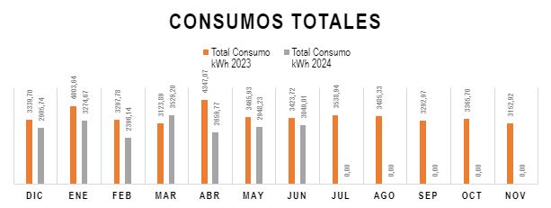

|  |  |  |  |  |  |
| --- | --- | --- | --- | --- | --- |
| **Año** | **Rango Consumo Trimestral** | **Consumo 1r Trimestre** | **Consumo 2do Trimestre** | **Consumo 3r Trimestre** | **Consumo 4to Trimestre** |
| **2024** | 147,68 | 112,49 | 134,84 | 0,00 | 0,00 |

***Tabla 9. Consumo trimestral de energía 2024***

**CONCLUSIÓN:** Al evaluar el comportamiento durante los dos primeros trimestres de 2024, se observa que ambos se mantuvieron por debajo del rango de consumo trimestral establecido. En particular, el primer trimestre registró el menor consumo con 112,49 kWh/per, y un acumulado semestral de 247,33 kWh/per. Logrando un cumplimiento de la meta prevista en el primer semestre.